DODATEK č. 3
ke smlouvě o poskytování úklidových služeb, ze dne 11. 04. 2019
cestmistrovství Velké Meziříčí
Článek 1
Smluvní strany
Objednatel: | Krajská správa a údržba silnic Vysočiny, příspěvková organizace
se sídlem: | Kosovská 1122/16, 58601 Jihlava
zastoupený: | Ing. Radovanem Necidem, ředitelem organizace
IČO: | 00090450
DIČ: | CZ00090450
Zřizovatel: Kraj Vysočina (dále jen „Objednatel“)

a
Poskytovatel: | INEX Česká republika s.r.o.
se sídlem: | Neumannova 1286/11, Předměstí, 412 01 Litoměřice
zastoupený: Zdeňkem Kuldou, jednatelem
Zapsán v obchodním rejstříku u Krajského soudu v Ústí nad Labem, oddíl C, vložka 19795 Bankovní spojení:
Číslo účtu:

IČO: | 61328987
DIČ: | CZ61328987
Telefon:
E-mail: @inexcz.cz
(dále jen „ Poskytovatel“ )
(společně také jako „Smluvní strany“ nebo jednotlivě „Smluvní strana“)

Článek 2
Změna smluvních podmínek
- Smluvní strany se vzájemně dohodly na změně stávající smlouvy, spočívající ve změně ceny plnění v souladu
s odst. 3.6. smlouvy na základě ročního růstu indexu spotřebitelských cen vyhlášených Českým statistickým úřadem za rok 2025 a dále v souvislosti se změnou výše minimální mzdy na základě Nařízení Vlády č. 396/2023 Sb. ze dne 13. 12. 2023.
- Předmět plnění dle Článku 2 stávající smlouvy v aktuálním znění se mění o průměrnou míru inflace v roce 2025, tj. +2,5 % z 20% podílu cen úklidových služeb uvedených ve smlouvě.
- Předmět plnění dle Článku 2 stávající smlouvy v aktuálním znění se dále mění o průměrný nárůst minimální mzdy v roce 2025 tj. + 7,69 % z 80% podílu cen úklidových služeb uvedených ve smlouvě.
- Celková cena plnění dle Článku 3 odst. 3.1. stávající smlouvy je ve znění tohoto dodatku stanovena následovně:
Původní cena služby za měsíc za základní úklid  dle smlouvy o dílo k 11. 4. 2019 bez DPH a Dodatku č. 2 bez DPH  - 20% ceny smlouvy k 31. 12. 2025, tj. 2 082,03 Kč bez DPH  Navýšení ceny o 2,5 % inflace z r. 2025  - 80% ceny smlouvy k 31. 12. 2025, tj. 8 328,14 Kč bez DPH  Navýšení ceny o 7,69% nárůst minimální mzdy z r. 2025 | 10 410,17 Kč  + 52,05 Kč  + 640,43 Kč
Nově sjednaná cena dle Dodatku č. 3 bez DPH  DPH 21 % | 11 102,65 Kč  2 331,56 Kč
Nově sjednaná cena dle Dodatku č. 3 včetně DPH | 13 434,21 Kč

2.5. Smluvní strany se dále dohodly na účinnosti cen, ve výši 11 102,65 bez DPH za základní úklid
od účinnosti smlouvy.
Článek 3
Ostatní ujednání
- Ostatní ustanovení shora citované smlouvy v aktuálním znění se nemění a zůstávají v platnosti.
- Dodatek č. 3 je nedílnou součástí smlouvy v aktuálním znění.
- Dodatek č. 3 je vyhotoven v elektronické podobě, přičemž obě smluvní strany obdrží jeho elektronický originál.
- Dodatek č.3 je platný dnem připojení platného uznávaného elektronického podpisu dle zákona č. 297/2016 Sb., o službách vytvářejících důvěru pro elektronické transakce, ve znění pozdějších předpisů, do tohoto dodatku a jeho jednotlivých příloh, nejsou-li součástí jediného elektronického dokumentu (tj. do všech samostatných souborů tvořících v souhrnu dodatek, a to oběma smluvními stranami).
- Dodatek č. 3 je účinný dnem jeho uveřejnění v registru smluv.
- Dodatek č. 3 podléhá zveřejnění dle zákona č. 340/2015 Sb. o zvláštních podmínkách účinnosti některých smluv, uveřejňování těchto smluv a o registru smluv (zákon o registru smluv), v platném a účinném znění.
- Smluvní strany se dohodly, že zákonnou povinnost dle § 5 odst. 2 zákona č. 340/2015 Sb., o zvláštních podmínkách účinnosti některých smluv, uveřejňování těchto smluv a o registru smluv (zákon o registru smluv) zajistí objednatel.
- Obě smluvní strany potvrzují autentičnost tohoto dodatku a prohlašují, že si jej přečetly, s jeho obsahem souhlasí, že Dodatek č. 3 byl sepsán na základě pravdivých údajů, z jejich pravé a svobodné vůle a nebyl uzavřen v tísni za jednostranně nevýhodných podmínek.
- Nedílnou součástí tohoto dodatku je následující příloha:
- Ekonomické zdůvodnění zvýšení fakturační ceny
- Nařízení Vlády č. 396/2023 Sb.
NA DŮKAZ SVÉHO SOUHLASU S OBSAHEM TOHOTO DODATKU K NĚMU SMLUVNÍ STRANY PŘIPOJILY SVÉ UZNÁVANÉ ELEKTRONICKÉ PODPISY DLE ZÁKONA Č. 297/2016 SB., O SLUŽBÁCH VYTVÁŘEJÍCÍCH DŮVĚRU PRO ELEKTRONICKÉ TRANSAKCE, VE ZNĚNÍ POZDĚJŠÍCH PŘEDPISŮ.
V Litoměřících dne: viz podpis
V Jihlavě dne: viz podpis
Digitálně podepsal Zdeněk Kulda
Datum: 2026.01.27
13:07:12+01'00'

Digitálně podepsal Ing. Radovan Necid Datum: 2026.01.28 13:31:32+01'00'

Zdeněk Kulda, jednatel
INEX Česká republika s.r.o.
Ing. Radovan Necid, ředitel organizace Krajská správa a údržba silnic Vysočiny, příspěvková organizace
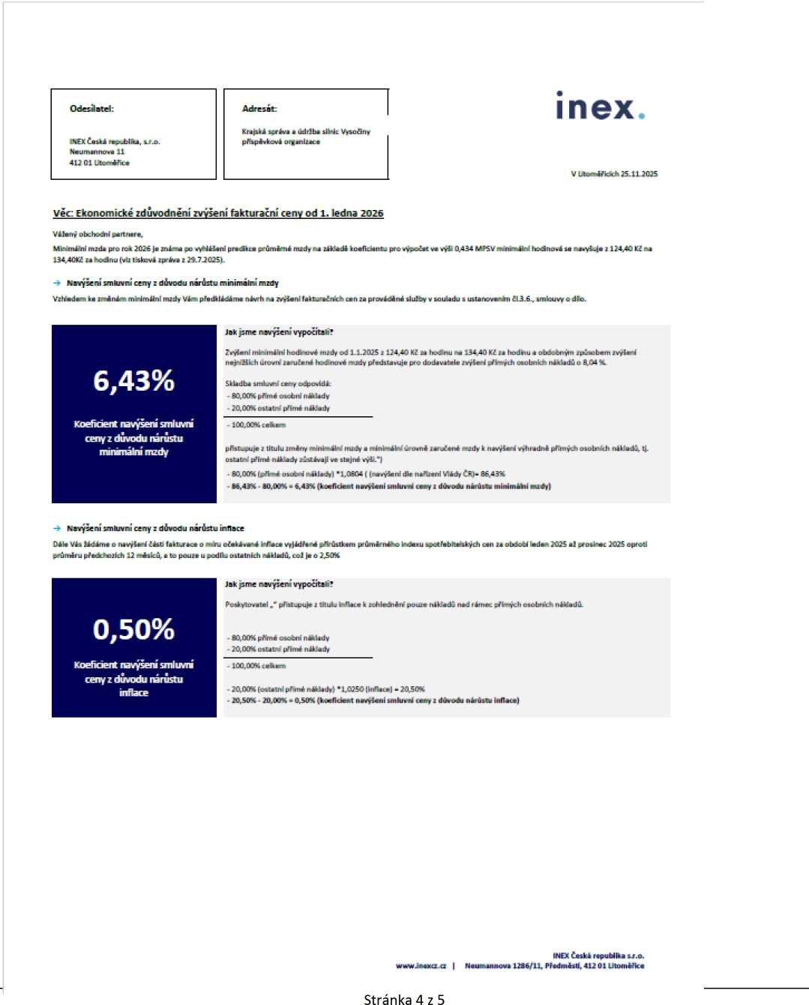

Strana 5*302
Sbírka zákonů c. 396 l 2023
Částka 186

396
NAŘÍZENÍ VLÁDY
ze díle 13. prosince 2023,
kterým se mění nařízení vlády Č- 567/2006 Sb,, O Hlitlirtiální mzdě, ů nejnížších úrovních zaručené mzdy,
a vymezení ztíženého pracovního prostředí a o výší příplatku kc mzdě za prácí
ve ztíženém pracovním prostředí, vc zněni pozdějších předpisů

Vláda nařizuje podle § 111 odít. 2 ij 112 odít 2 zákona Č. 262/2006 Šb., zákoník práce:
Či, I
Nařízení vlády Č, 567/2006 Sh_, o minimální mzdí. o nvjnižfích úrovních zaručené nudy, o vymezení ztíženého pracovního prostředí a o výši příplatku ke mzdě za práci vc ztíženém pracovním prostředí, ve znění nařízení vlády č. 249/2007 Sb-, nařízeni vlády č. 452/2009 Sb., nařízeni vlády t 246/ /2012 Sb., nařízení vlády í. 210/2Ů13 Sb., nařízení vlády č. 204/2014 Sb., nařízení vlády č. 233/2015 Sb., nařízení vlády Č. 336/2016 Sb., nařízení vlády č. 337/2016 Sb., nařízení vlády č. 286/2017 Sb., nařízení vlády č. 273/2018 Sb., nařízení vlády ě, 347/ /2019 Sb., nařízení vlády Č. 487/2020 Sb., nařízení vlády Č. 405/2021 Sb. A nařízení vlády č 465/2022 Sb,, le mění takto:
- V 5 2 ze číslo ,103,80" nahrazuje číslem ,112,547" a číslo ,17 3OD“ sc nahrazuje Číslem ,18 900“.
- V § 3 odstavce i ztlí;
j(l) Ncjniž-ší úrovně zaručené mzdy pro stanovenou týdenní pracovní dobu 40 hodin jsou odstupňovány podle složitosti, odpovědnosti a namáha vosti vy koná váných prací, zařazených do 8 skupin, A čirtíl

Skupina Nej nižší úroveň zaručené mzdy
Kč za hodinu | v Kč za měsíc
112,50 | 18 900
116,10 | 19 500
126,80 | 21 300
129,80 | 21 800
143,30 | 24 J 00
158,20 | 26 600
174,70 | 29 400
225,00 | 37 80P-“.

ČI. U
Účinnost
Toto nařízení nabývá účinnosti dnem 1. ledna 2024.
Předseda vlády:
před. PhlJr. Fiala, Ph.LF, LL.M., v. r.
Místopředseda vlády a ministr práce a sociálních věcí:
Ing. Jurčíka v, r.

